|  |  |
| --- | --- |
| Nama | : La Ode Muhammad Gazali |
| NIM | : 222212696 |
| Kelas | : 2KS2 |

**MODUL 8 PRAKTIKUM PEMROGRAMAN BERORIENTASI OBJEK**

**(Grapgical User Interface Bagian 1)**

**Penugasan**

Laporkan hasil praktikum berikut dengan hasil penugasan dan penjelasannya ke Dosen dalam bentuk file pdf dengan format nama <<nim>>_modul8.

1. Lengkapi kode semua objek
2. Tangkapan layar hasil kode yang dilengkapi
3. Tangkapan layar hasil running

**Penyelesaian**

Membuat java application bernama **Latihan GUI** dan didalamnya dibuat JPanel Form bernama MainFrame

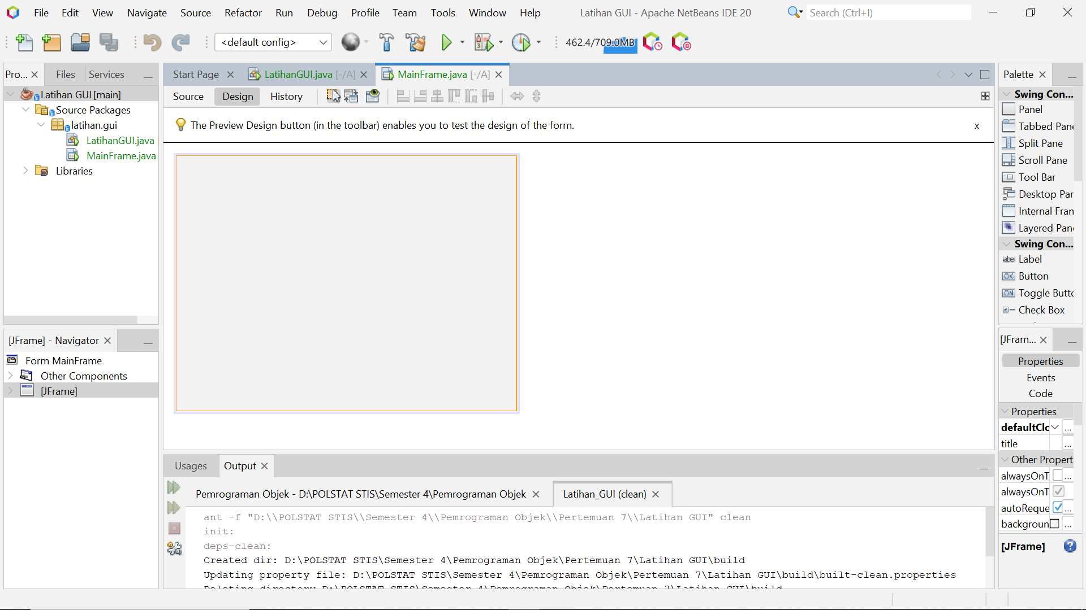

Karena belum diberikan code apapun maka pada saat MainFrame dijalankan maka yang muncul adalah panel kosong seperti di atas.

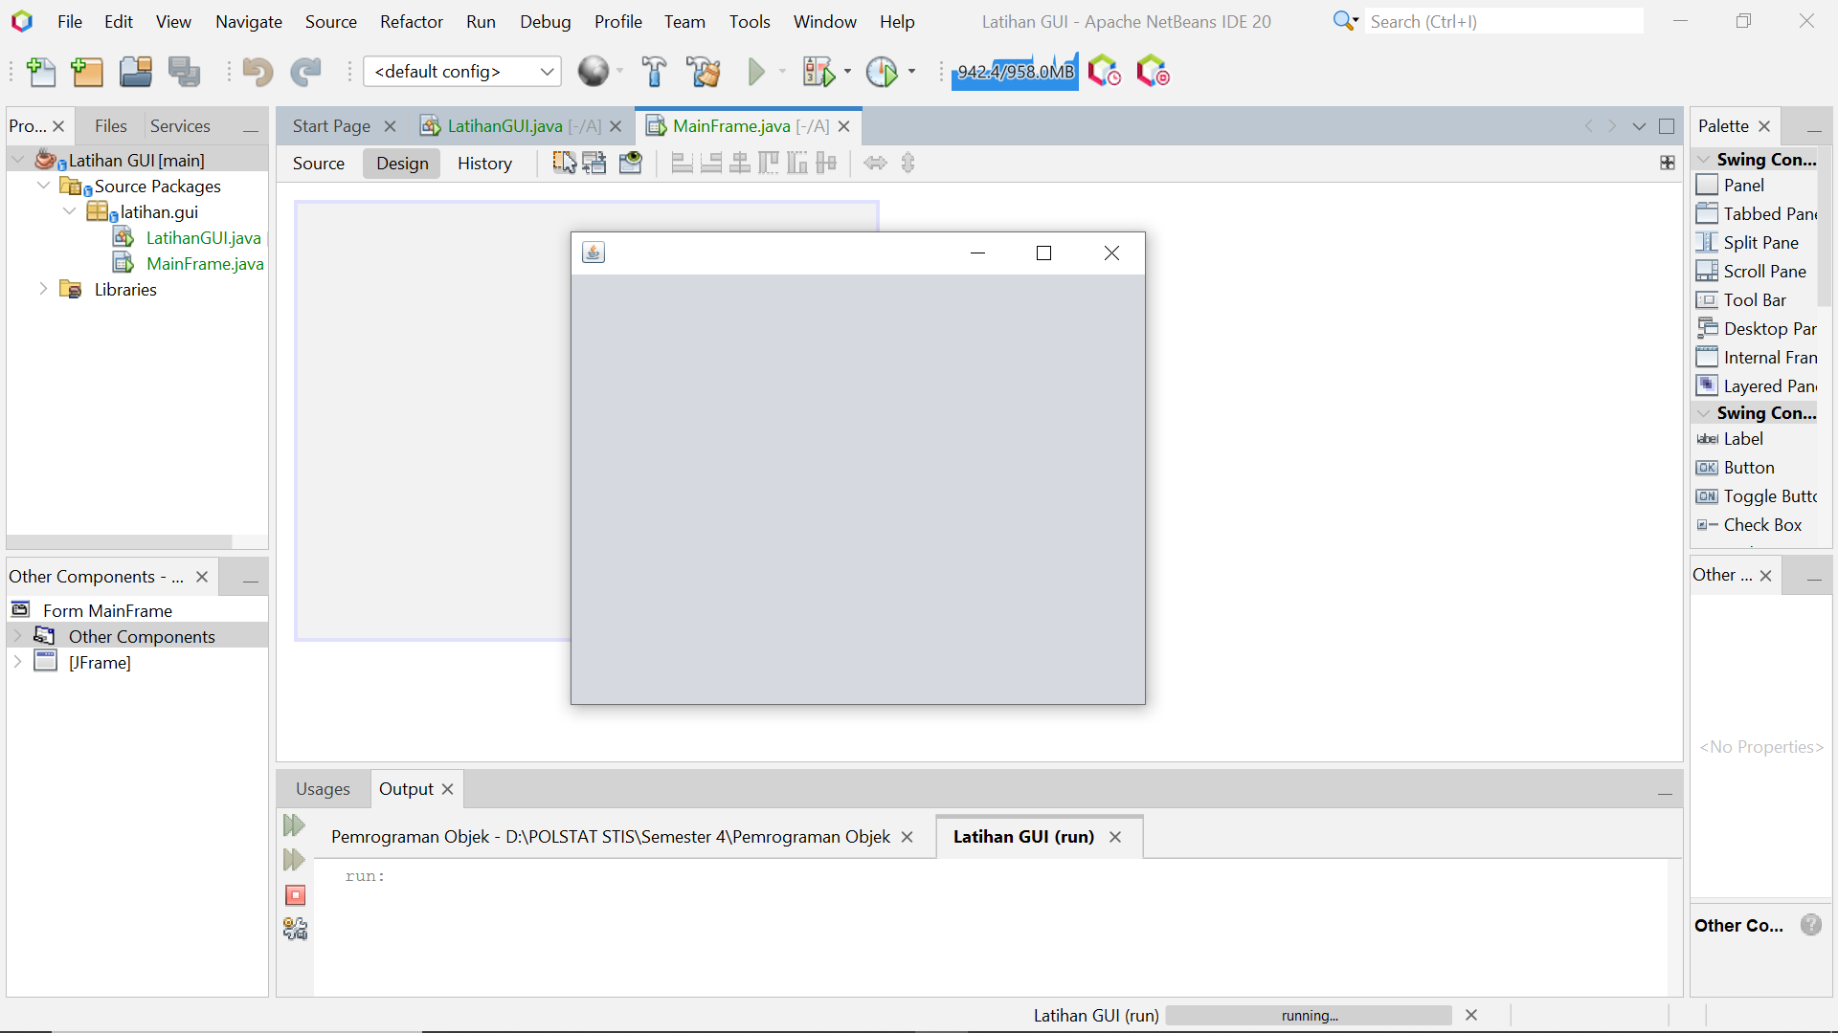

Kemudian anda diminta untuk mendesain frame seperti di bawah ini dengan ketentuan:

1. NIM( text field)
2. Nama (text field)
3. Jenis Kelamin (radio button)
4. Umur (spinner)
5. Alamat (Text Area)
6. Provinsi (combo box)
7. Hobi (check box)

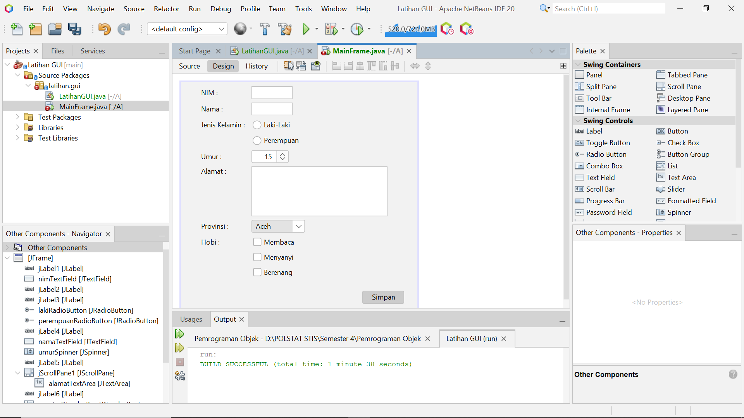

Kemudian menambahkan kode berikut pada event **simpanButtonActionPerformed**

private void simpanButtonActionPerformed(java.awt.event.ActionEvent evt) {

// TODO add your handling code here:

System.out.println(nimTextField.getText());

System.out.println(namaTextField.getText());

if(lakiRadioButton.isSelected()){

System.out.println("Laki-laki");

}

if(perempuanRadioButton.isSelected()){

System.out.println("Perempuan");

}

int umur = (Integer) umurSpinner.getValue();

System.out.println(umur);

System.out.println(alamatTextArea.getText());

System.out.println(provinsiComboBox.getSelectedItem());

if(membacaCheckBox.isSelected()){

System.out.println("membaca");

}

if(menyanyiCheckBox.isSelected()){

System.out.println("menyanyi");

}

if(berenangCheckBox.isSelected()){

System.out.println("berenang");

}

}

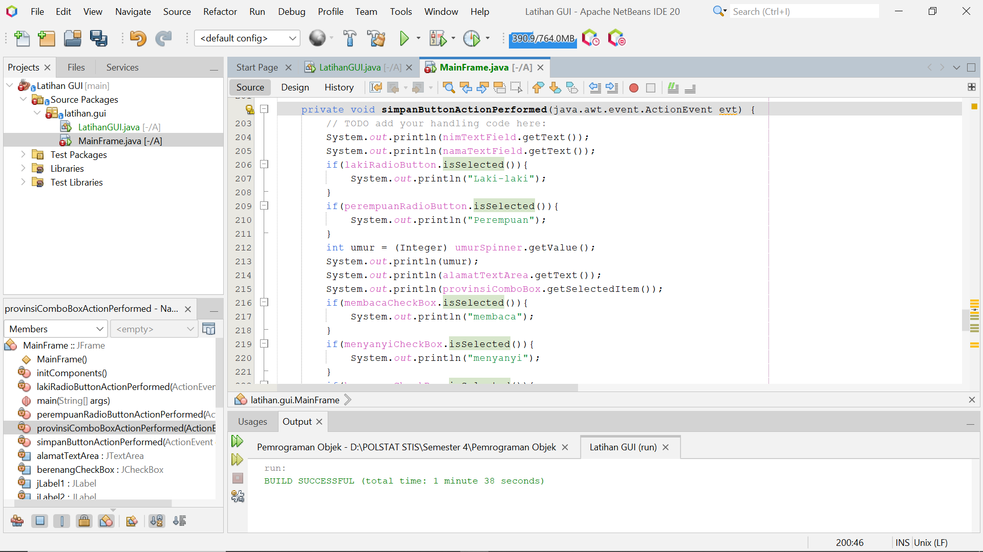

Terakhir, jalankan program, kemudian isikan beberapa data dan klik tombol simpan.

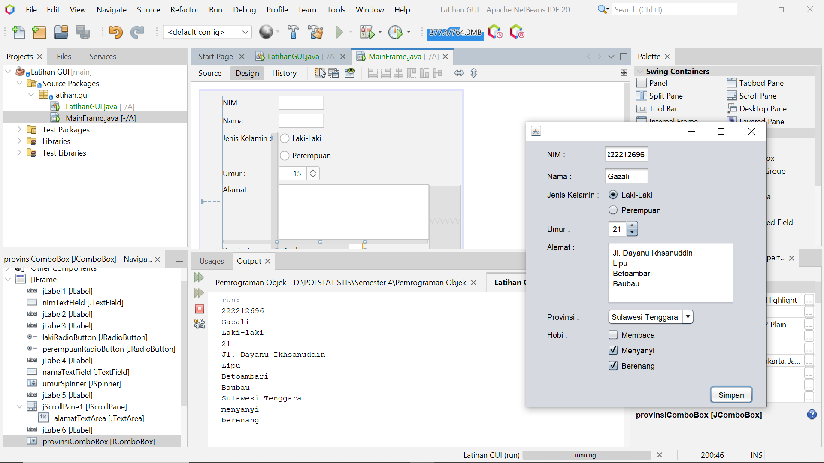

Maka pada jendela output akan tampil data yang telah diinputkan.